Resolución del Pleno del Instituto de Transparencia, Acceso a la Información Pública y Protección de Datos Personales del Estado de México y Municipios, con domicilio en Metepec, Estado de México, de dieciséis de febrero de dos mil veintidós.
VISTO el expediente formado con motivo del Recurso de Revisión 06002/INFOEM/IP/RR/2021, promovido por la C. xxxxxxxxxxxxxxxxxxxxxxxxxxxxx xxxxx, a quien en lo sucesivo se le denominará LA RECURRENTE, en contra de la respuesta del Ayuntamiento de Ecatepec de Morelos, a quien en lo sucesivo se le denominará EL SUJETO OBLIGADO, se procede a dictar la presente resolución con base en lo siguiente:
RESULTANDO
I. En fecha nueve de noviembre de dos mil veintiuno, LA RECURRENTE presentó a través del Sistema de Acceso a la Información Mexiquense, que en lo subsecuente EL SAIMEX ante EL SUJETO OBLIGADO, la solicitud de acceso a la información pública, a la que se le asignó el número de expediente 00852/ECATEPEC/IP/2021, mediante la cual requirió, lo siguiente:
“Indicar el total de policías municipales que han sido de baja desde enero de 2016 hasta la fecha. Desglosar las cantidades por mes y año. Desglosar la siguiente información por caso: Indicar fecha de baja, puesto o grado del policía, motivo, sección o división a la que pertenecía, número de expediente, a qué instancia fue turnado el caso, estatus, si el elemento fue reubicado en su puesto. Aclaro que la información solicitada es meramente estadística en ningún momento se pide información o datos personal.” (Sic).

Señalando como MODALIDAD DE ENTREGA: Vía SAIMEX
II. Con base en el detalle de seguimiento en el expediente electrónico del SAIMEX, se advierte que en fecha once de noviembre de dos mil veintiuno, la Unidad de Transparencia del SUJETO OBLIGADO turnó mediante requerimiento, el contenido de la solicitud de información al servidor público habilitado que estimó competente, a efecto de que realizara la búsqueda y localización de la información requerida, de tal forma que de lo que se advierte, no hay registros de una respuesta por parte de este último, tal y como se desprende de la siguiente imagen:

III. Del expediente electrónico del SAIMEX, se advierte que en fecha veinticuatro de noviembre de dos mil veintiuno, EL SUJETO OBLIGADO dio respuesta a la solicitud de acceso a la información pública requerida por LA RECURRENTE, en los siguientes términos:
“Folio de la solicitud: 00852/ECATEPEC/IP/2021
En respuesta a la solicitud recibida, nos permitimos hacer de su conocimiento que con fundamento en el artículo 53, Fracciones: II, V y VI de la Ley de Transparencia y Acceso a la Información Pública del Estado de México y Municipios, le contestamos que:
El H. Ayuntamiento Constitucional de Ecatepec de Morelos hace de su conocimiento la respuesta emitida por: ➢ DIRECCIÓN DE SEGURIDAD PÚBLICA Y TRÁNSITO. Se anexa al presente en formato PDF la respuesta emitida por el área antes mencionada toda vez que la dependencia en mención es encargada de brindar atención a su requerimiento.
ATENTAMENTE
Lic. Brianda Eunice Iberri Estrada” (Sic).

Adjuntando para tal efecto, un archivo electrónico denominado “852.pdf”, mismo que se advierte de su contenido cuatro fojas, y de las cuales contiene lo siguiente:
- Un oficio sin número, signado por la Lic. Brianda Eunice Iberri Estrada, Titular de la Unidad de Transparencia, dirigido a la hoy RECURRENTE, por medio del cual le hace del conocimiento la respuesta que emitió el servidor público habilitado, quien en este caso en particular fue la Dirección de Seguridad Pública y Tránsito.
- Un oficio con número DSPyT/ET/03956/11/2021, signado por el Comandante Roberto Hernández Romero, Director de Seguridad Pública y Tránsito, por medio del cual, da trámite y atención al requerimiento realizado por la Titular de la Unidad de Transparencia del SUJETO OBLIGADO, para así dar contestación a la solicitud realizada por LA RECURRENTE, entregando unas tablas con información referente a la petición, mismas que serán materia de estudio en el Considerando correspondiente.
IV. Inconforme por la respuesta del SUJETO OBLIGADO, el treinta de noviembre de dos mil veintiuno, LA RECURRENTE interpuso el Recurso de Revisión sujeto del presente estudio, el cual fue registrado en EL SAIMEX y se le asignó el número de expediente 06002/INFOEM/IP/RR/2021, en el que señaló como:
Acto impugnado:
“Información incompleta” (Sic).

Así como, las razones o motivos de inconformidad:
“El Sujeto entrega información incompleta sin atender el resto de puntos solicitados que corresponden a información pública y estadística, no así personal..” (Sic).
V. El treinta de noviembre de dos mil veintiuno, el recurso de que se trata se envió electrónicamente al Instituto de Transparencia, Acceso a la Información Pública y Protección de Datos Personales del Estado de México y Municipios y con fundamento en el artículo 185, fracción I de la Ley de Transparencia y Acceso a la Información Pública del Estado de México y Municipios, se turnó, a través del SAIMEX, a la Comisionada Sharon Cristina Morales Martínez, a efecto de decretar su admisión o desechamiento.
VI. De las constancias del expediente electrónico del SAIMEX, se advierte que en fecha uno de diciembre de dos mil veintiuno, se acordó la admisión a trámite del Recurso de Revisión que nos ocupa; así como la integración del expediente respectivo, mismo que se puso a disposición de las partes, para que en un plazo máximo de siete días hábiles conforme a lo dispuesto por el artículo 185 de la Ley de Transparencia y Acceso a la Información Pública del Estado de México y Municipios, manifestaran lo que a su derecho conviniera, a efecto de presentar pruebas y alegatos; así como para que EL SUJETO OBLIGADO rindiera su Informe Justificado.
VII. En fecha nueve de diciembre de dos mil veintiuno, el Pleno del Instituto de Transparencia, Acceso a la Información Pública y Protección de Datos Personales del Estado de México y Municipios, mediante acuerdo signado por sus integrantes, aprobó la Licencia por incapacidad médica de la Comisionada Sharon Cristina Morales Martínez, y a través del cual se convino el returno del Recurso de Revisión de mérito al Comisionado Presidente José Martínez Vilchis, para que diera trámite y resolviera conforme a derecho.
VIII. En cumplimiento a lo anterior, de las constancias del expediente electrónico del SAIMEX, se observa que la particular no realizó manifiestación alguna, ni presentó pruebas o alegatos; por su parte, el día trece de diciembre de dos mil veintiuno, EL SUJETO OBLIGADO envió el respectivo Informe Justificado, con la finalidad de complementar su respuesta, tal y como se desprende en la imagen que se inserta a continuación:
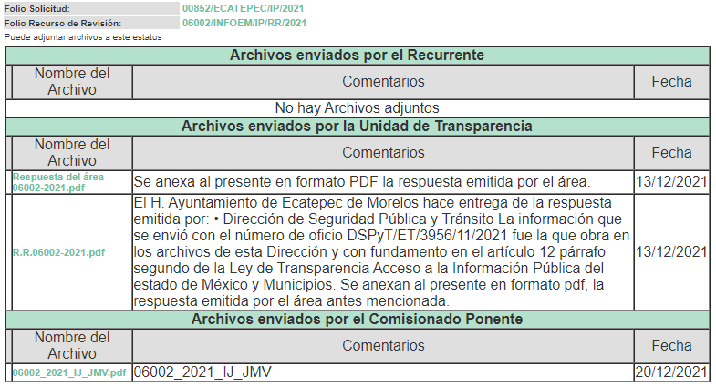
Advirtiendo que, EL SUJETO OBLIGADO anexó los archivos electrónicos denominados “Respuesta del área 06002-2021.pdf” y “R.R.06002-2021.pdf”, mismos que fueron puestos a disposición de LA RECURRENTE el día veinte de diciembre de dos mil veintiuno, por actualizar lo previsto en el artículo 185, fracción III de la Ley de la materia, se omite la reproducción de los mismos toda vez que ya son de conocimiento de LA RECURRENTE, además que serán analizados en el considerando correspondiente.
IX. Transcurrido el plazo señalado en el párrafo anterior y, una vez analizado el estado procesal que guardaba el expediente electrónico del SAIMEX, el doce de enero de dos mil veintidós, el Comisionado Ponente acordó el cierre de instrucción.
X. El uno de febrero de dos mil veintidós, se acordó ampliar el plazo para resolver el Recurso de Revisión en estudio, por un periodo de hasta quince días hábiles, de conformidad con el artículo 181, tercer párrafo de la Ley de Transparencia y Acceso a la Información Pública del Estado de México y Municipios;
XI. Con fundamento en el artículo 185 fracción VIII de la Ley de Transparencia y Acceso a la Información Pública del Estado de México y Municipios, se remitió el expediente a efecto de que el Comisionado ponente formulara y presentara al Pleno el proyecto de resolución correspondiente; y

CONSIDERANDO

- Competencia.
Este Instituto de Transparencia, Acceso a la Información Pública y Protección de Datos Personales del Estado de México y Municipios, es competente para conocer y resolver el presente Recurso de Revisión, conforme a lo dispuesto en los artículos 6, Apartado A de la Constitución Política de los Estados Unidos Mexicanos; 5, párrafos trigésimo, trigésimo primero y trigésimo segundo, fracciones IV y V de la Constitución Política del Estado Libre y Soberano de México; 2 fracción II, 13, 29, 36, fracciones I y II, 176, 178, 179, 181 párrafo tercero y 185 de la Ley de Transparencia y Acceso a la Información Pública del Estado de México y Municipios; y 9, fracciones I y XXIV y 11 del Reglamento Interior del Instituto de Transparencia, Acceso a la Información Pública y Protección de Datos Personales del Estado de México y Municipios.
SEGUNDO. Interés.
El Recurso de Revisión fue interpuesto por parte legítima, en atención a que se presentó por LA RECURRENTE, quien es la misma persona que formuló la solicitud de acceso a la información pública al SUJETO OBLIGADO.
TERCERO. Oportunidad.
El Recurso de Revisión fue interpuesto dentro del plazo de quince días hábiles, contados a partir del día siguiente al en que LA RECURRENTE tuvo conocimiento de la respuesta impugnada; tal y como, lo prevé el artículo 178 de la Ley de Transparencia y Acceso a la Información Pública del Estado de México y Municipios, que establece:
“Artículo 178. El solicitante podrá interponer, por sí mismo o a través de su representante, de manera directa o por medios electrónicos, Recurso de Revisión ante el Instituto o ante la Unidad de Transparencia que haya conocido de la solicitud dentro de los quince días hábiles, siguientes a la fecha de la notificación de la respuesta.

A falta de respuesta del sujeto obligado, dentro de los plazos establecidos en esta Ley, a una solicitud de acceso a la información pública, el recurso podrá ser interpuesto en cualquier momento, acompañado con el documento que pruebe la fecha en que presentó la solicitud.

En el caso de que se interponga ante la Unidad de Transparencia, ésta deberá remitir el Recurso de Revisión al Instituto a más tardar al día siguiente de haberlo recibido.” (Sic).
En esa tesitura, atendiendo a que EL SUJETO OBLIGADO notificó la respuesta a la solicitud de acceso a la información pública el día veinticuatro de noviembre de dos mil veintiuno; así, el plazo de quince días hábiles que el artículo 178 en párrafo anterior citado otorga a LA RECURRENTE para presentar el respectivo Recurso de Revisión, transcurrió del veinticinco de noviembre al quince de diciembre de dos mil veintiuno, sin contemplar en el cómputo los días veintisiete y veintiocho de noviembre así como el cuatro, cinco, once y doce de diciembre, todos del dos mil veintiuno, por corresponder a sábados y domingos, considerados como días inhábiles, en términos del artículo 3, fracción X de la Ley de Transparencia y Acceso a la Información Pública del Estado de México y Municipios
En ese tenor, si el Recurso de Revisión que nos ocupa, se interpuso el treinta de noviembre de dos mil veintiuno, éste se encuentra dentro de los márgenes temporales previstos en el citado precepto legal y, por tanto, se considera oportuno.
CUARTO. Procedibilidad.
Del análisis efectuado, se advierte que resulta procedente la interposición del presente recurso y se concluye la acreditación plena de todos y cada uno de los elementos formales exigidos por el artículo 180 de la Ley de Transparencia y Acceso a la Información Pública del Estado de México y Municipios, en atención a que fue presentado mediante el formato visible en EL SAIMEX.
QUINTO. Estudio y resolución del asunto.
Una vez determinada la vía sobre la que versará el presente recurso, y previa revisión del expediente electrónico formado en EL SAIMEX con motivo de la solicitud de información y del recurso a que da origen, es de señalar que el análisis del presente, se basará en el contenido íntegro de las actuaciones que obran en el expediente electrónico, para así estar en posibilidad este Órgano Colegiado de dictar el fallo correspondiente conforme a derecho, tomando en consideración los elementos aportados por las partes y respetando en todo momento al principio de máxima publicidad consagrado en nuestra legislación mexicana.

Ahora bien, es de precisar que en la solicitud de información LA RECURRENTE requirió el nueve de noviembre de dos mil veintiuno, la información que a continuación se señala:

1.- Indicar el total de policías municipales que han causado baja desde enero del dos mil dieciséis al nueve de noviembre de dos mil veintiuno, desglosando las cantidades por mes y año, indicar fecha de baja, puesto o grado del policía, motivo de la separación del cargo, sección o división a la que pertenecía, número de expediente, a que instancia fue turnado el caso, estatus y por último saber si el elemento fue reinstalado en el puesto de trabajo con el que contaba.

Al respecto, EL SUJETO OBLIGADO mediante respuesta remitió un archivo electrónico denominado “852.pdf”, mismo que se advierte de su contenido cuatro fojas, y de las cuales contiene lo siguiente:
- Un oficio sin número, signado por la Lic. Brianda Eunice Iberri Estrada, Titular de la Unidad de Transparencia, dirigido a la hoy RECURRENTE, por medio del cual le hace del conocimiento la respuesta que emitió el servidor público habilitado, quien en este caso en particular fue la Dirección de Seguridad Pública y Tránsito.
- Un oficio con número DSPyT/ET/03956/11/2021, signado por el Comandante Roberto Hernández Romero, Director de Seguridad Pública y Tránsito, por medio del cual, da trámite y atención al requerimiento realizado por la Titular de la Unidad de Transparencia del SUJETO OBLIGADO, para así dar contestación a la solicitud realizada por LA RECURRENTE, entregando en este acto seis tablas que contienen datos referentes al mes, año y motivo de baja de los policías en el Ayuntamiento de Ecatepec de Morelos, tal y como se puede observar con las siguientes imágenes que corresponden a las tablas de contenido entregadas en respuesta:
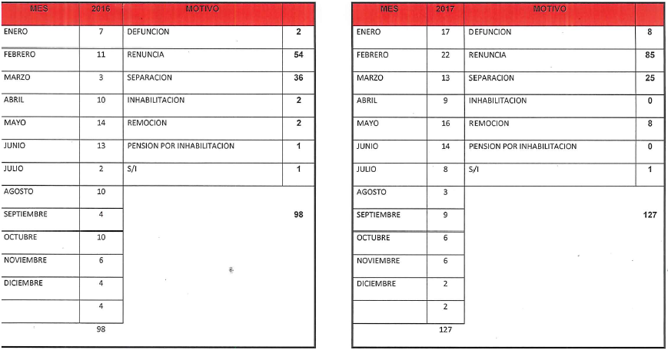
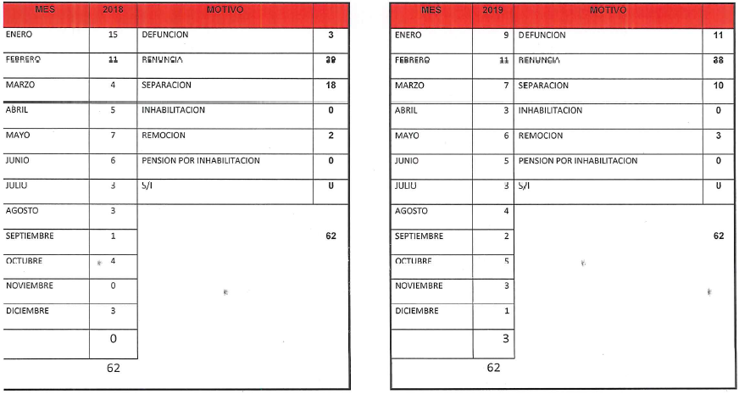
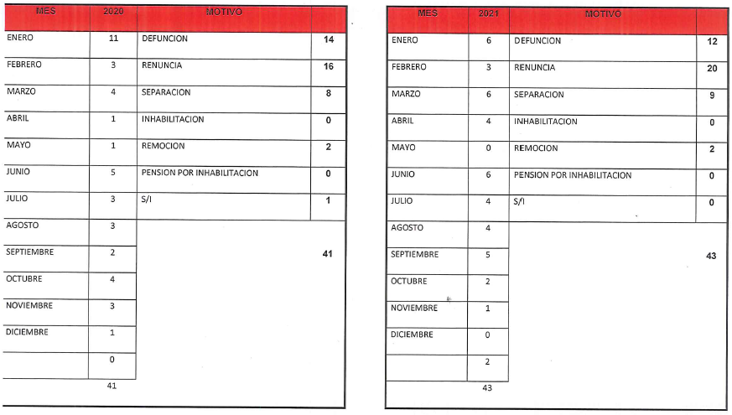
De las imágenes insertas se puede concluir que es información presumiblemente referente a la solicitud, toda vez que si bien es cierto son entregadas mediante respuesta a la solicitud que dio trámite al Recurso de Revisión en estudio, también es cierto que no se dio mayor referencia a la demás información requerida por la RECURRENTE, indicando solamente mediante oficio en respuesta el Director de Seguridad Pública y Tránsito que con fundamento en el artículo 12 párrafo segundo de la Ley de Transparencia y Acceso a la Información Pública del Estado de México y Municipios, hace entrega únicamente de la información que obra en dicha área.
Ante tal respuesta, el peticionario interpuso el Recurso de Revisión materia del presente asunto, adoleciéndose de que EL SUJETO OBLIGADO entregó información incompleta sin atender todo el requerimiento de información.
Una vez abierta la etapa de instrucción, el particular fue omiso en rendir lo que conforme a derecho le correspondía, por su parte EL SUJETO OBLIGADO en fecha trece de diciembre de dos mil veintiuno, remitió su respectivo Informe Justificado mismo que fue puesto a la vista de LA RECURRENTE en fecha veinte de diciembre de dos mil veintiuno, tal y como se muestra de la imagen inserta a continuación:
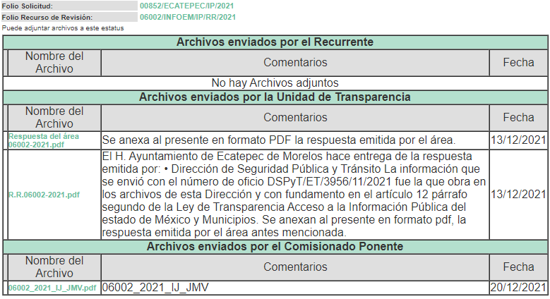
Del archivo denominado: “R.R.06002-2021.pdf” se advierte un oficio sin número, signado por la Lic. Brianda Eunice Iberri Estrada, Titular de la Unidad de Transparencia del ente recurrido, dirigido al hoy RECURRENTE, y a través del cual, remite la respuesta hecha por la Dirección de Seguridad Pública y Tránsito, respecto a las manifestaciones vertidas en la presentación del Recurso de Revisión que nos ocupa; por otro lado, dicha respuesta referida fue remitida mediante un archivo denominado “Respuesta del área 06002-2021.pdf” y es a través del cual, que refiere la información proporcionada en respuesta es la única que obra en los archivos de esa Dirección, sustentando su respuesta con lo señalado en el artículo 12 de la Ley de Transparencia y Acceso a la Información Pública del Estado de México y Municipio, haciendo énfasis que es la única información con la que cuenta, sin estar ese SUJETO OBLIGADO a procesar, generar, resumir la misma.
Ahora bien, con la finalidad de garantizar un efectivo derecho de acceso a la información pública que le asiste al particular, resulta conveniente entrar al estudio de las siguientes consideraciones de hecho y de derecho:

Primeramente, es de advertirse lo siguiente, la Constitución Política de los Estados Unidos Mexicanos dispone que para el ejercicio del derecho de acceso a la información los Estados deben observar diversos principios y bases, entre los cuales se establece que toda la información en posesión de cualquier autoridad, órgano, organismo, órganos autónomos, así como de cualquier sindicato que reciba y ejerza recursos públicos o realice actos de autoridad en el ámbito federal, estatal y municipal, es pública y sólo podrá ser reservada temporalmente por razones de interés público y seguridad nacional, en los términos que fijen las leyes, ello se aprecia en el Artículo 6, apartado A, numeral I de la Constitución Política de los Estados Unidos Mexicanos que a la letra establece:
“Artículo 6
…
Para el ejercicio del derecho de acceso a la información, la Federación, los Estados y el Distrito Federal, en el ámbito de sus respectivas competencias, se regirán por los siguientes principios y bases:

I. Toda la información en posesión de cualquier autoridad, entidad, órgano y organismo de los Poderes Ejecutivo, Legislativo y Judicial, órganos autónomos, partidos políticos, fideicomisos y fondos públicos, así como de cualquier persona física, moral o sindicato que reciba y ejerza recursos públicos o realice actos de autoridad en el ámbito federal, estatal y municipal, es pública y sólo podrá ser reservada temporalmente por razones de interés público y seguridad nacional, en los términos que fijen las leyes. En la interpretación de este derecho deberá prevalecer el principio de máxima publicidad. Los sujetos obligados deberán documentar todo acto que derive del ejercicio de sus facultades, competencias o funciones, la ley determinará los supuestos específicos bajo los cuales procederá la declaración de inexistencia de la información.
Ahora bien, en atención a lo dispuesto por los artículos 3, fracción XI y 12 de la Ley de Transparencia y Acceso a la Información Pública del Estado de México y Municipios, los cuales son del tenor literal siguiente:
“Artículo 3.- Para los efectos de la presente Ley se entenderá por:
…
XI. Documento: Los expedientes, reportes, estudios, actas, resoluciones, oficios, correspondencia, acuerdos, directivas, directrices, circulares, contratos, convenios, instructivos, notas, memorandos, estadísticas o bien, cualquier otro registro que documente el ejercicio de las facultades, funciones y competencias de los sujetos obligados, sus servidores públicos e integrantes, sin importar su fuente o fecha de elaboración. Los documentos podrán estar en cualquier medio, sea escrito, impreso, sonoro, visual, electrónico, informático u holográfico;

Artículo 4. El derecho humano de acceso a la información pública es la prerrogativa de las personas para buscar, difundir, investigar, recabar, recibir y solicitar información pública, sin necesidad de acreditar personalidad ni interés jurídico.

Toda la información generada, obtenida, adquirida, transformada, administrada o en posesión de los sujetos obligados es pública y accesible de manera permanente a cualquier persona, en los términos y condiciones que se establezcan en los tratados internacionales de los que el Estado mexicano sea parte, en la Ley General, la presente Ley y demás disposiciones de la materia, privilegiando el principio de máxima publicidad de la información. Solo podrá ser clasificada excepcionalmente como reservada temporalmente por razones de interés público, en los términos de las causas legítimas y estrictamente necesarias previstas por esta Ley.

Los sujetos obligados deben poner en práctica, políticas y programas de acceso a la información que se apeguen a criterios de publicidad, veracidad, oportunidad, precisión y suficiencia en beneficio de los solicitantes.

Artículo 12. Quienes generen, recopilen, administren, manejen, procesen, archiven o conserven información pública serán responsables de la misma en los términos de las disposiciones jurídicas aplicables.

Los sujetos obligados sólo proporcionarán la información pública que se les requiera y que obre en sus archivos y en el estado en que ésta se encuentre. La obligación de proporcionar información no comprende el procesamiento de la misma, ni el presentarla conforme al interés del solicitante; no estarán obligados a generarla, resumirla, efectuar cálculos o practicar investigaciones.”

[Énfasis añadido]

De la interpretación armónica a los preceptos legales en cita, se desprende que es información pública la contenida en los documentos que los Sujetos Obligados generen, administren o se encuentre en su posesión en el ejercicio de sus atribuciones y que toda la información generada, obtenida, adquirida, transformada, administrada o en posesión de los sujetos obligados es pública y accesible de manera permanente a cualquier persona.
En continuación con el presente estudio, cabe recordar que de la solicitud primigenia podemos advertir que fue requerido por el particular lo siguiente:
Indicar el total de policías municipales que han causado baja desde enero del dos mil dieciséis al nueve de noviembre de dos mil veintiuno, desglosando:

1) las cantidades por mes y año;
2) indicar fecha de baja;
3) puesto o grado del policía;
4) motivo de la separación del cargo;
5) sección o división a la que pertenecía;
6) número de expediente;
7) a que instancia fue turnado el caso;
8) estatus; y
9) por último, saber si el elemento fue reinstalado en el puesto de trabajo con el que contaba.

Es así que, en respuesta fue entregado por el Director de Seguridad Pública y Tránsito del ente recurrido unas tablas que, aún sin mayor referencia, se aprecia contienen de manera desglosada y de los años dos mil dieciséis, dos mil diecisiete, dos mil dieciocho, dos mil diecinueve, dos mil veinte y dos mil veintiuno, la cantidad por mes referente a las bajas de los policías de Seguridad Pública y Tránsito, así como señalando cantidades respecto a los motivos de dichas bajas, teniendo por entendido que del requerimiento de información fue colmada solo una parte de la solicitud, siendo esto lo referente a “las cantidades por mes y año” así como “el motivo de la separación del cargo” entendiéndose, que de los nueve puntos requeridos y desglosados anteriormente, solo fueron atendidos, dos de ellos; cabe señalar que EL SUJETO OBLIGADO, remitió su respectivo Informe Justificado sin embargo no se encuentra información al respecto, toda vez que mediante dicho Informe Justificado, confirma la respuesta primigenia sin aportar mayores elementos que pudieran colmar el requerimiento de información que dio trámite al Recurso de Revisión en estudio.
De lo procedente, se advierte que efectivamente la información es incompleta, por ello, se procedió a analizar la Ley del Trabajo de los Servidores Públicos del Estado y Municipios, sobre la terminación de la relación laboral, encontrándose lo siguiente:
De la Terminación de la Relación Laboral

ARTÍCULO 89. Son causas de terminación de la relación laboral sin responsabilidad para las instituciones públicas:
I. La renuncia del servidor público;
II. El mutuo consentimiento de las partes;
III. El vencimiento del término o conclusión de la obra determinantes de la contratación;
IV. El término o conclusión de la administración en la cual fue contratado el servidor público a que se refiere el artículo 8 de ésta Ley;
V. La muerte del servidor público; y
VI. La incapacidad permanente del servidor público que le impida el desempeño de sus labores.

También, en el referido ordenamiento legal señala las causas de recisión de la relación laboral, en su artículo 93 y 95 las cuales son las siguientes:

“ARTÍCULO 93. Son causas de rescisión de la relación laboral, sin responsabilidad para las instituciones públicas:
I. Engañar el servidor público con documentación o referencias falsas que le atribuyan capacidad, aptitudes o grados académicos de los que carezca.
Esta causa dejará de tener efecto después de treinta días naturales de conocido el hecho;
II. Tener asignada más de una plaza en la misma o en diferentes instituciones públicas o dependencias, con las excepciones que esta ley señala, o bien cobrar un sueldo sin desempeñar funciones;
III. Incurrir durante sus labores en faltas de probidad u honradez, o bien en actos de violencia, amenazas, injurias o malos tratos en contra de sus superiores, compañeros o familiares de unos u otros, ya sea dentro o fuera de las horas de servicio, salvo que obre en defensa propia;
IV. Incurrir en cuatro o más faltas de asistencia a sus labores sin causa justificada, dentro de un lapso de treinta días;
V. Abandonar las labores sin autorización previa o razón plenamente justificada, en contravención a lo establecido en las condiciones generales de trabajo;
VI. Causar daños intencionalmente a edificios, obras, equipo, maquinaria, instrumentos, materias primas y demás objetos relacionados con el trabajo, o por sustraerlos en beneficio propio;
VII. Cometer actos inmorales durante el trabajo;
VIII. Revelar los asuntos confidenciales o reservados así calificados por la institución pública o dependencia donde labore, de los cuales tuviese conocimiento con motivo de su trabajo;
IX. Comprometer por su imprudencia, descuido o negligencia, la seguridad del taller, oficina o dependencia donde preste sus servicios o de las personas que ahí se encuentren;
X. Desobedecer sin justificación, las órdenes que reciba de sus superiores, en relación al trabajo que desempeñe;
XI. Concurrir al trabajo en estado de embriaguez, o bien bajo la influencia de algún narcótico o droga enervante, salvo que en éste último caso, exista prescripción médica, la que deberá presentar al superior jerárquico antes de iniciar las labores;
XII. Portar armas de cualquier clase durante las horas de trabajo, salvo que la naturaleza de éste lo exija;
XIII. Suspender las labores en el caso previsto en el artículo 176 de esta ley o suspenderlas sin la debida autorización;
XIV. Incumplir reiteradamente disposiciones establecidas en las condiciones generales de trabajo de la institución pública o dependencia respectiva que constituyan faltas graves;
XV. Ser condenado a prisión como resultado de una sentencia ejecutoriada, que le impida el cumplimiento de la relación de trabajo.
XVI. Portar y hacer uso de credenciales de identificación no autorizadas por la autoridad competente;
XVII. Sustraer tarjetas o listas de puntualidad y asistencia del lugar destinado para ello, ya sea la del propio servidor público o la de otro, utilizar o registrar asistencia con gafete credencial o tarjeta distinto al suyo o alterar en cualquier forma los registros de control de puntualidad y asistencia; siempre y cuando no sea resultado de un error involuntario;
XVIII. Las análogas a las establecidas en las fracciones anteriores, de igual manera graves y de consecuencias semejantes en lo que al trabajo se refiere; e XIX. Incurrir en actos de violencia laboral, entendiéndose por éstos los relativos a discriminación, acoso u hostigamiento sexual.
Para los efectos de la presente fracción se entiende por: A. Acoso sexual, es una forma de violencia en la que, si bien no existe la subordinación, hay un ejercicio abusivo de poder que conlleva a un estado de indefensión y de riesgo para la víctima, independientemente de que se realice en uno o varios eventos; y
B. Hostigamiento sexual, es el ejercicio del poder, en una relación de subordinación real de la víctima frente a la persona agresora en los ámbitos laboral y/o escolar. Se expresa en conductas verbales o no verbales, físicas o ambas, relacionadas con la sexualidad de connotación lasciva.
XX. La falta de requisitos que exijan las leyes y reglamentos, necesarios para la prestación del servicio cuando sea imputable al trabajador, desde la fecha en que el patrón tenga conocimiento del hecho, hasta por un periodo de dos meses.”

ARTÍCULO 95. Son causas de rescisión de la relación laboral, sin responsabilidad para el servidor público:
I. Engañarlo la institución pública o dependencia en relación a las condiciones en que se le ofreció el trabajo. Esta causa dejará de tener efecto después de 30 días naturales a partir de su incorporación al servicio;
II. Incurrir alguno de sus superiores jerárquicos o personal directivo, o bien familiares de éstos, en faltas de probidad u honradez, actos de violencia, amenazas, injurias, malos tratos, violencia laboral u otros análogos, en contra del servidor público, su cónyuge, concubina o concubinario, padres, hijos o hermanos;
III. Incumplir la institución pública o dependencia las condiciones laborales y salariales acordadas para el desempeño de sus funciones y las que estipula esta ley;
IV. Existir peligro grave para la seguridad o salud del servidor público por carecer de condiciones higiénicas en su lugar de trabajo o no cumplirse las medidas preventivas y de seguridad que las leyes establezcan;
V. No inscribirlo en el Instituto de Seguridad Social del Estado de México y Municipios o no cubrir a éste las aportaciones que le correspondan; y
VI. Las análogas a las establecidas en las fracciones anteriores, de igual manera graves y de consecuencias semejantes.
En estos casos, el servidor público podrá separarse de su trabajo dentro de los treinta días siguientes a la fecha en que se dé cualquiera de las causas y tendrá derecho a que la institución pública lo indemnice con el importe de tres meses de sueldo base, veinte días por cada año devengado y cubriéndole las prestaciones a que tenga derecho, así como los salarios vencidos desde la fecha en que el Servidor Público se haya separado de su trabajo hasta por un periodo máximo de doce meses o hasta que el servidor público se incorpore a laborar en un municipio o institución pública de los poderes del Estado o cualquier organismo estatal, siempre y cuando esto último ocurra en un plazo no mayor a los doce meses antes mencionados, independientemente del tiempo que dure el proceso.
Si al término del plazo de los doce meses señalados en los artículos 95, 96 y 97 no ha concluido el procedimiento o no se ha dado cumplimiento al laudo, se pagarán también al trabajador los intereses que se generen sobre el importe del adeudo, a razón del nueve por ciento anual capitalizable al momento del pago. Cuando el sueldo base del servidor público exceda del doble del salario mínimo general del área geográfica que corresponda al lugar en donde presta sus servicios, se considerará para efectos del pago de los veinte días por año, hasta un máximo de dos salarios mínimos generales.
Para el pago de cualquier indemnización que se genere por las relaciones laborales entre las instituciones o dependencias y sus servidores públicos señaladas en esta ley no generarán ningún tipo de interés.”
(Énfasis añadido)

Conforme a lo anterior se determina que las causas de terminación laboral son la renuncia del servidor público, el mutuo consentimiento de las partes, el vencimiento del término o conclusión de la obra determinantes de la contratación, por el término o conclusión de la administración en la cual fue contratado el servidor público, la muerte del servidor público, así como la incapacidad permanente del servidor público que le impida el desempeño de sus labores.

Asimismo, no pasa desapercibido que EL SUJETO OBLIGADO cuenta con un Reglamento Interno de la Administración Pública Municipal de Ecatepec de Morelos, en donde se advierte de su artículo 32 y 75 lo siguiente:
“Artículo 32. Son facultades de la Contraloría Interna Municipal:
…
II. La Contraloría Interna Municipal, podrá supervisar y vigilar sin interrumpir sus labores o encomiendas, el actuar de los servidores públicos adscritos a la Dirección de Seguridad Pública y Tránsito Municipal, ya sean éstos administrativos u operativos con el fin de que se conduzcan apegados a los principios de igualdad, imparcialidad, honradez, legalidad, buena fe,
respeto, eficacia y eficiencia. En el caso de que se determine alguna conducta contraria a dichos principios realizará el acta administrativa que corresponda mediante la Autoridad Investigadora adscrita a la Contraloría Interna Municipal informando de manera inmediata a la Comisión de Honor y Justicia, quien deberá iniciar el procedimiento administrativo que corresponda, debiendo informar al Órgano de Control Interno;

Artículo 75. El régimen disciplinario de los integrantes de la Dirección de Seguridad Pública y Tránsito, será aplicado por la Comisión de Honor y Justicia, el cual es un Órgano Colegiado que tendrá como atribución llevar a cabo, en el ámbito de su competencia, los procedimientos en los que se resuelva la suspensión temporal, separación, remoción, baja, cese o cualquier otra forma de terminación del servicio de los elementos policiales conforme a la ley, cuando incumplan lo establecido en el artículo 160 de la Ley de Seguridad del Estado de México.

La Dirección de Seguridad Pública y Tránsito contará con el área de supervisión, que será la encargada de revisar, vigilar e investigar para detectar deficiencias, irregularidades o faltas en el desempeño de las funciones de sus integrantes y así mismo dar vista de manera inmediata al órgano encargado para el seguimiento a las quejas ciudadanas o anónimas que se llegasen a presentar por las actuaciones de sus integrantes, debiendo la Comisión de Honor y Justicia instrumentar los procedimientos para su resolución correspondiente.”
Con lo cual se acredita que EL SUJETO OBLIGADO de acuerdo con sus atribuciones, la Contraloría Interna tiene facultades que permiten generar documentos en donde consten de manera enunciativa las separaciones de los policías municipales por ende conocer fechas de bajas, puesto o grado del policía, sección o división a la que pertenecía, cantidad de números de expedientes, a que instancia fue turnado el caso, estatus y por último, saber si el elemento fue reinstalado en el puesto de trabajo con el que contaba; por lo que, de obrar en sus archivos los demás numerales desagregados de la solicitud, deberá hacer entrega de ellos vía SAIMEX y términos del presente considerando, de ser procedente.
Lo anterior, a fin de reparar el agravio causado a la hoy RECURRENTE ante la omisión en que incurriera EL SUJETO OBLIGADO, ya que, como se señaló, su respuesta careció de los principios de congruencia y exhaustividad, ya que no se pronunció de manera particular sobre los demás puntos de la solicitud mismos que ya fueron desagregados anteriormente, ya que sólo se limitó a referir cantidades a los relacionados con el mes de baja, año y motivo, sin manifestarse de manera puntual y expresa respecto a los demás puntos de la solicitud primigenia, resulta crucial el Criterio 02/17, emitido por el Pleno del Instituto Nacional de Transparencia y Acceso a la Información y Protección de Datos Personales, de título y texto siguientes:
Congruencia y exhaustividad. Sus alcances para garantizar el derecho de acceso a la información. De conformidad con el artículo 3 de la Ley Federal de Procedimiento Administrativo, de aplicación supletoria a la Ley Federal de Transparencia y Acceso a la Información Pública, en términos de su artículo 7; todo acto administrativo debe cumplir con los principios de congruencia y exhaustividad. Para el efectivo ejercicio del derecho de acceso a la información, la congruencia implica que exista concordancia entre el requerimiento formulado por el particular y la respuesta proporcionada por el sujeto obligado; mientras que la exhaustividad significa que dicha respuesta se refiera expresamente a cada uno de los puntos solicitados. Por lo anterior, los sujetos obligados cumplirán con los principios de congruencia y exhaustividad, cuando las respuestas que emitan guarden una relación lógica con lo solicitado y atiendan de manera puntual y expresa, cada uno de los contenidos de información.

Lo anterior es así, toda vez que la Ley de la materia, únicamente establece que las dependencias y entidades públicas o cualquier autoridad estarán obligadas a entregar documentos que se encuentren en sus archivos; que la obligación de acceso a la información se dará por cumplida cuando se pongan a disposición del solicitante los documentos respectivos.
Cabe precisar que como contenido y alcance del derecho de Acceso a la Información, como la facultad que tiene toda persona para acceder a la información pública generada, o en poder de toda autoridad, entidad u órgano y organismo públicos federal, estatal y municipal, entendiendo que tal información pública es precisamente la contenida en los documentos que dichos entes generen, administren o posean en ejercicio de sus atribuciones; por lo que debe quedar claro que el Derecho de Acceso a la Información Pública, se define en cuanto a su alcance y resultado material, en el acceso a los archivos, registros y documentos públicos, administrados, generados o en posesión de los órganos públicos, con motivo de su ámbito competencial.
Por otro lado, un documento que colmaría lo solicitado por el particular de manera enunciativa mas no limitativa, sería el formato de baja y alta, que de acuerdo a los Lineamientos para la Entrega del Informe Mensual Municipal del 2016 al 2021, se establece que EL SUJETO OBLIGADO debe informar mensualmente, al Órgano de Fiscalización del Estado de México, la información contenida en el disco 4, en específico el reporte de alta y bajas, como así se aprecia en las siguientes imágenes que de manera ilustrativa se inserta a continuación:

Por lo que hizo a los reportes entregados al Órgano de Fiscalización del Estado de México del año 2016:
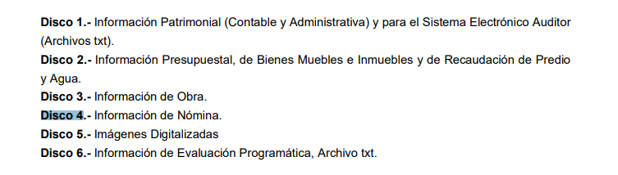


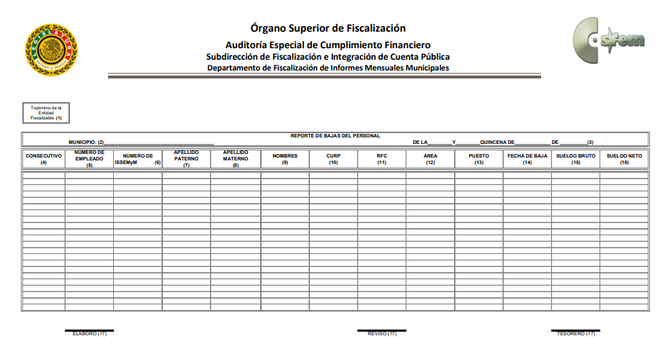
Ahora bien, respecto a los reportes entregados al Órgano de Fiscalización del Estado de México de los años 2017 y 2018, el siguiente documento:
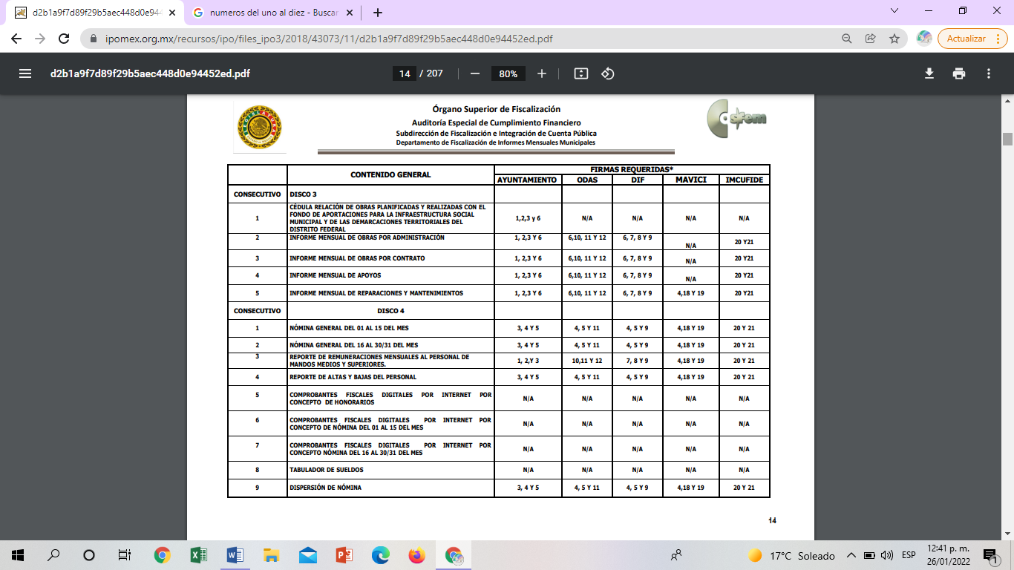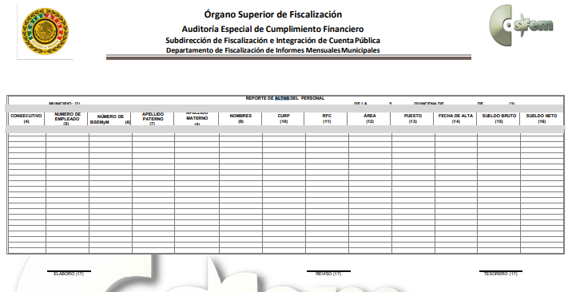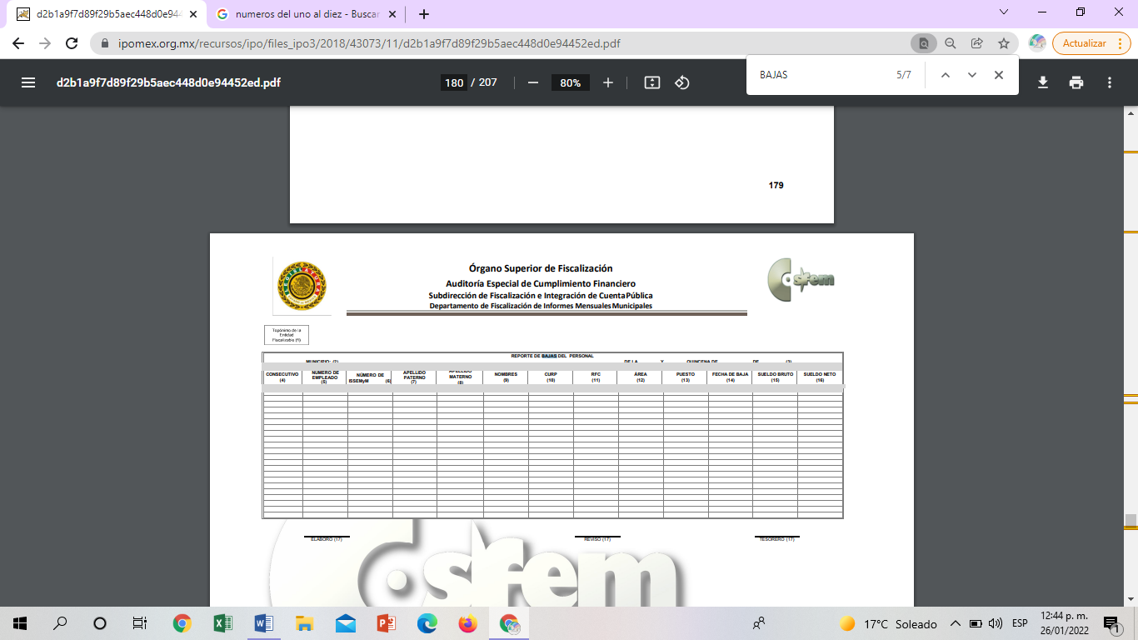

En continuación con los documentos que de manera enunciativa mas no limitativa, tendrían por colmado el requerimiento de acceso a la información que hoy nos ocupa sería, respecto a los reportes entregados al Órgano de Fiscalización del Estado de México de los años 2017 y 2018, el siguiente documento:
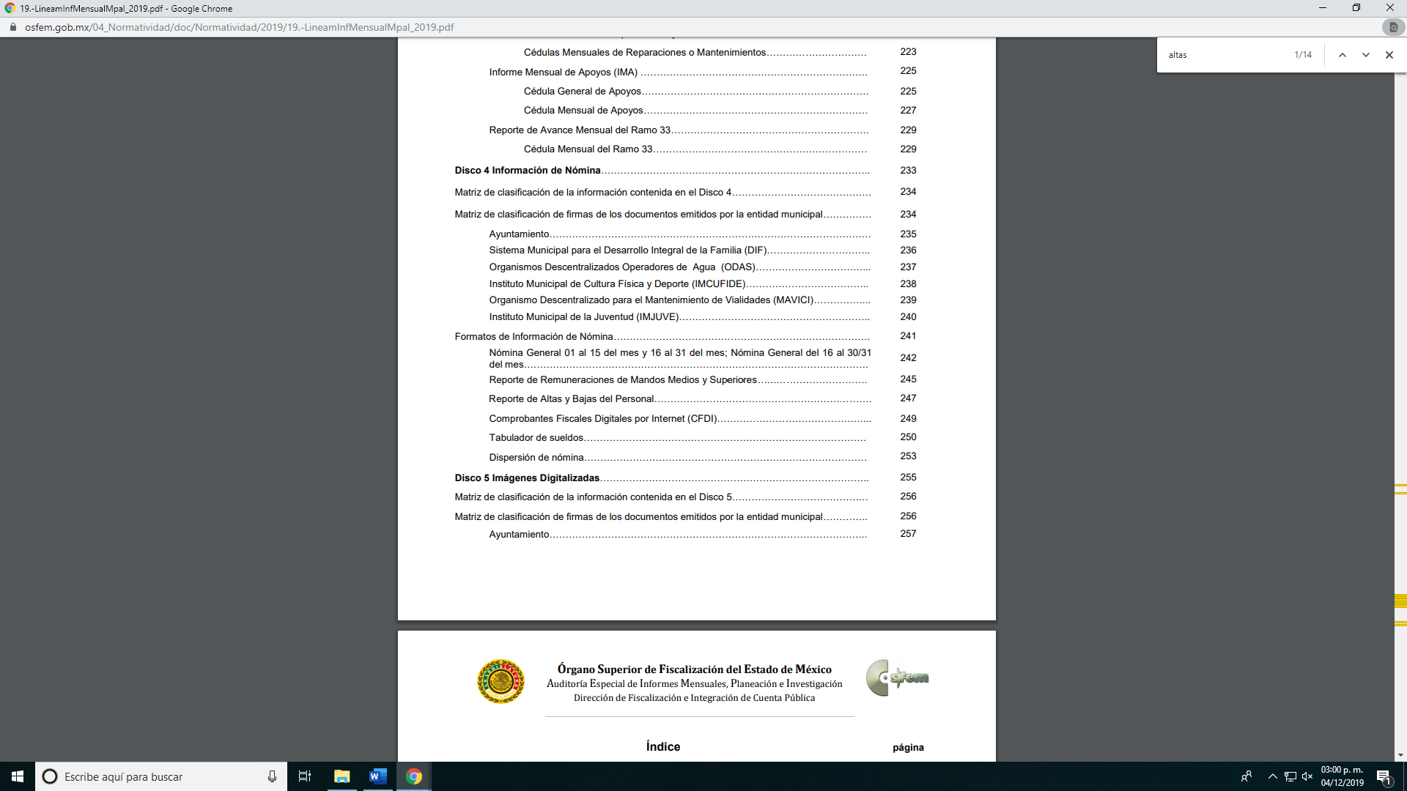

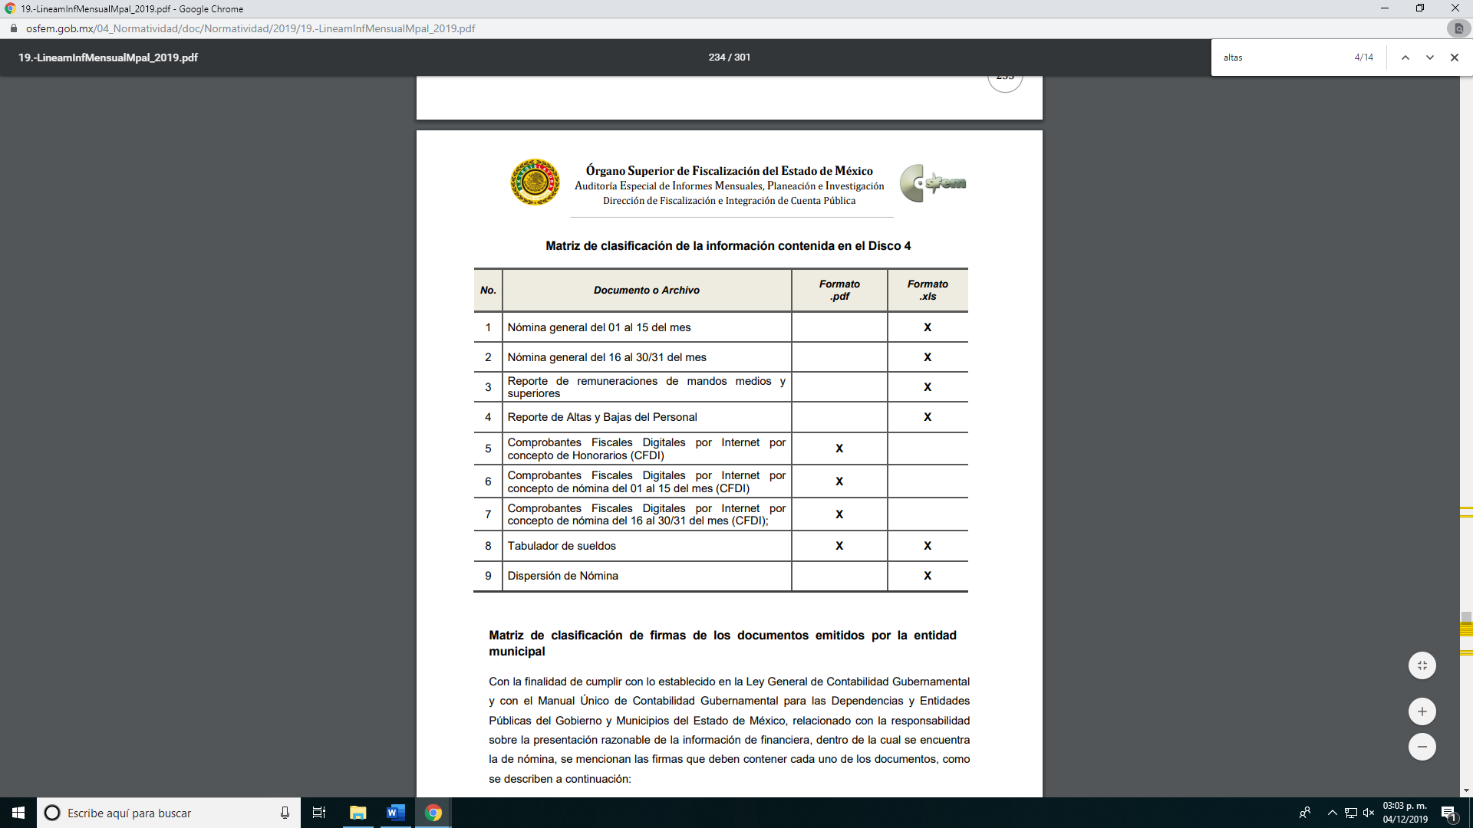

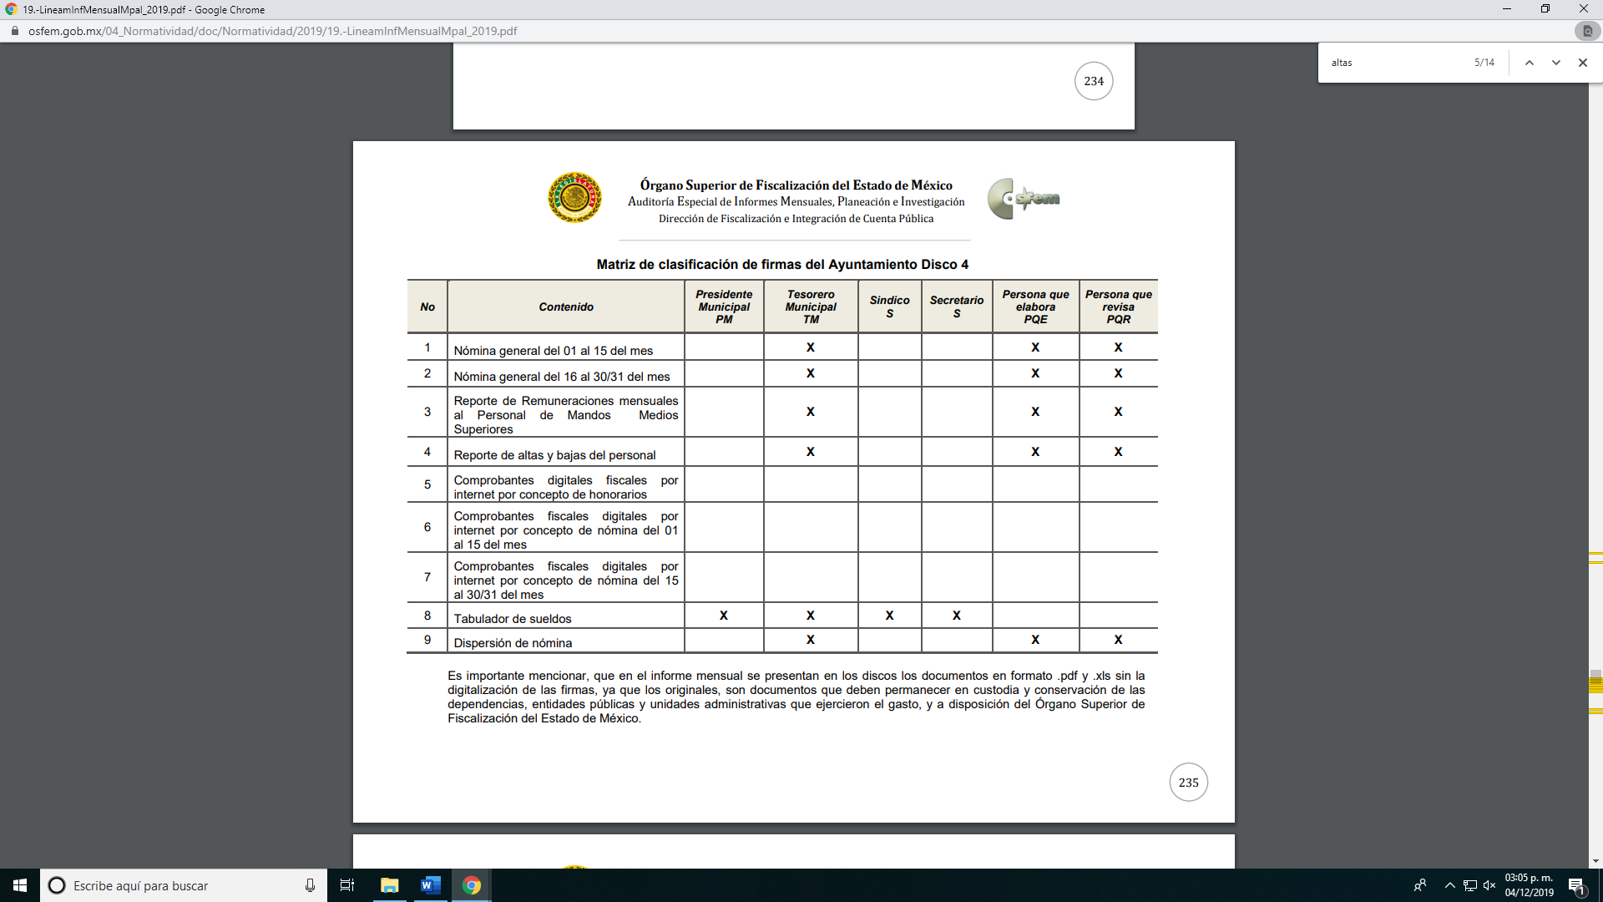

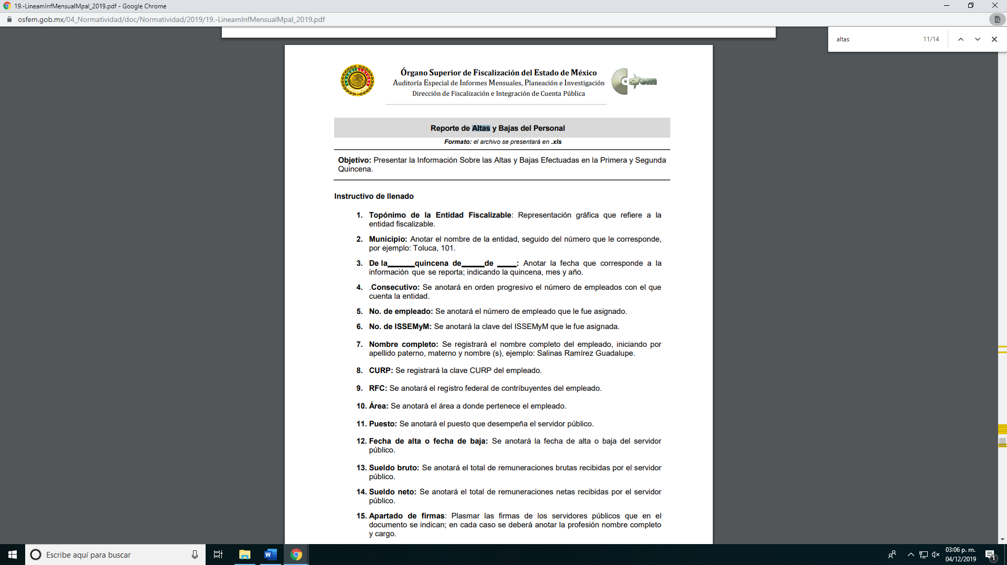

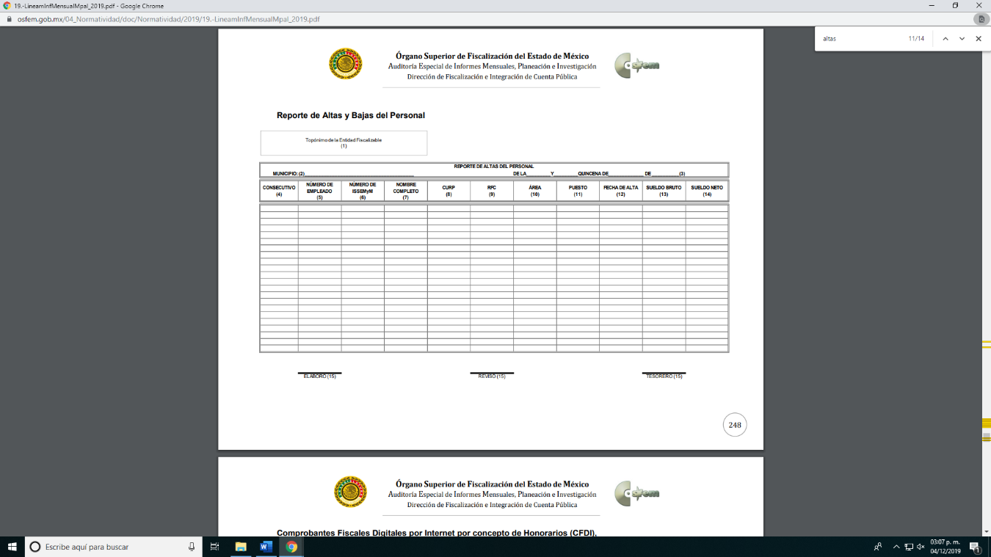

En continuación con la idea, para el año 2020:
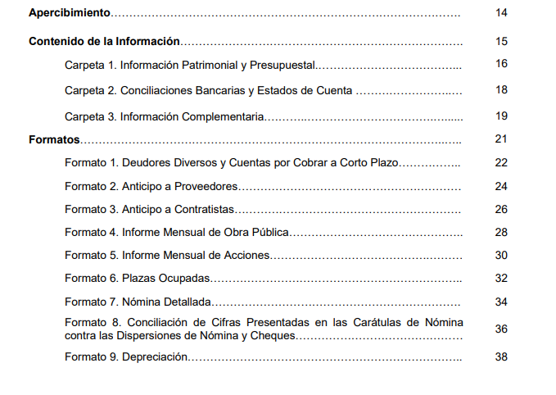

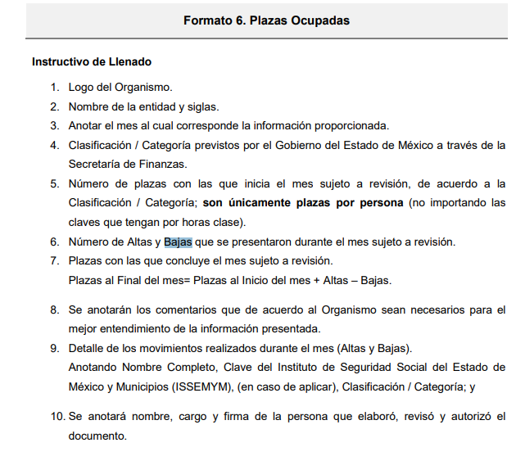
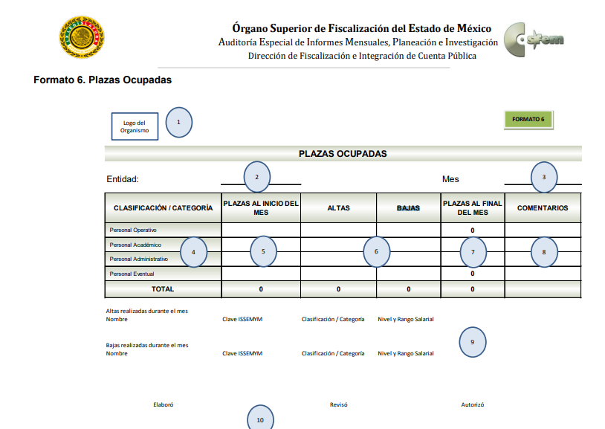
Y finalmente para el año 2021 las siguientes ilustraciones:


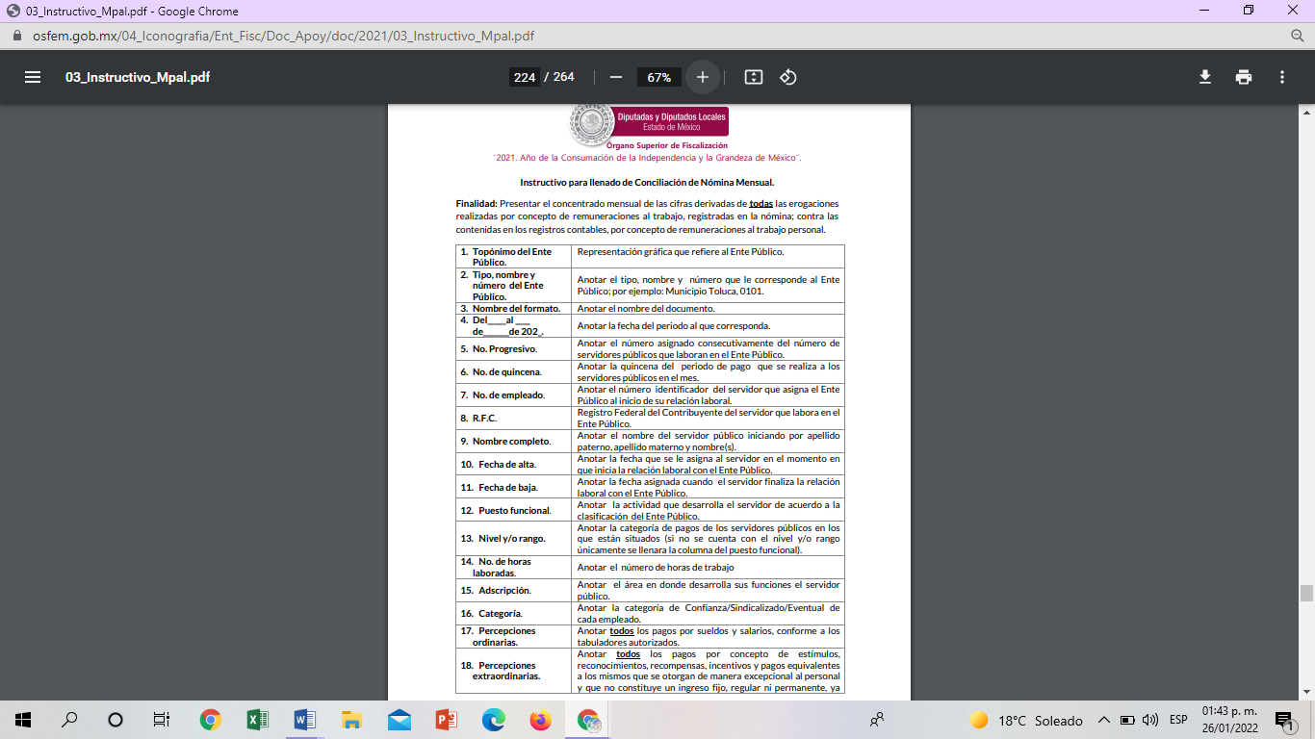

Con lo cual se acredita que el Ayuntamiento de Ecatepec de Morelos hoy SUJETO OBLIGADO, genera la información sobre las altas y bajas de su personal desde el inicio del año 2016 al mes de octubre del año 2021; ya que debe informar al Órgano Superior de Fiscalización del Estado de México de manera mensual cuales son las altas y bajas efectuadas en la primera y segunda quincena del mes correspondiente.

Lo anterior es así ya que los requerimientos del solicitante van en sentido de saber el número total, luego entonces en términos de los criterios emitidos por el Instituto Federal de Transparencia, Acceso a la Información Pública y Protección de Datos Personales ahora Instituto Nacional de Transparencia, Acceso a la Información Pública y Protección de Datos Personales:
“Bases de datos. Deberá otorgarse acceso a las mismas, en el formato en el que obren en los archivos de los sujetos obligados, a fin de garantizar la libre explotación, manipulación y reutilización de la información que contienen. Uno de los objetivos de la Ley Federal de Transparencia y Acceso a la Información Pública Gubernamental, previsto en el artículo 4, fracción I, es garantizar el acceso a la información en posesión de los sujetos obligados. En este sentido, al amparo de la Ley es posible solicitar acceso a la información contenida en documentos, en el sentido más amplio del término, en el formato en el que se encuentren en los archivos de las dependencias y entidades, el cual puede ser escrito, impreso, sonoro, visual, electrónico, informático u holográfico, de conformidad con lo dispuesto en las fracciones III y V del artículo 3 de la Ley. En este contexto y de conformidad con lo dispuesto en el artículo 42 de dicho ordenamiento legal que establece que las dependencias y entidades están obligadas a proporcionar la información que se encuentra en sus archivos, en la forma en que lo permita el documento de que se trate, ante solicitudes de acceso en las que se requieran bases de datos, o información pública contenida en éstas, deberá otorgarse acceso a las mismas, por tratarse de documentos en archivo electrónico a partir de los cuales se recoge, genera, transforma o conserva información de los sujetos obligados. La entrega de dicha información no constituye la elaboración de un documento ad hoc, ni resulta una carga para las autoridades, pues consiste, simplemente, en poner a disposición de los particulares las bases de datos, o el repositorio de las mismas, en el formato en el que obran en sus archivos, garantizando a los solicitantes la libre explotación, manipulación y reutilización de la información gubernamental.
La información estadística es de naturaleza pública, independientemente de la materia con la que se encuentre vinculada. Considerando que la información estadística es el producto de un conjunto de resultados cuantitativos obtenidos de un proceso sistemático de captación de datos primarios obtenidos sobre hechos que constan en documentos que las dependencias y entidades poseen, derivado del ejercicio de sus atribuciones, y que el artículo 7, fracción XVII de la Ley Federal de Transparencia y Acceso a la Información Pública Gubernamental establece que los sujetos obligados deberán poner a disposición del público, entre otra, la relativa a la que con base en la información estadística, responda a las preguntas hechas con más frecuencia por el público, es posible afirmar que la información estadística es de naturaleza pública. Lo anterior se debe también a que, por definición, los datos estadísticos no se encuentran individualizados o personalizados a casos o situaciones específicas que pudieran llegar a justificar su clasificación.” (Sic)

Razones por las cuales lo procedente es ordenar, una nueva búsqueda exhaustiva y razonable de la información de manera que las áreas que pudieran complementar la respuesta emitida por EL SUJETO OBLIGADO podrían ser de manera enunciativa mas no limitativa la Contraloría Interna Municipal en coordinación con la Comisión de Honor y Justicia así como la Tesorería Municipal esto por las razones antes expuestas; en donde se pueda advertir las fechas de bajas, puesto o grado del policía, sección o división a la que pertenecía, cantidad de números de expedientes, a que instancia fue turnado el caso, estatus y por último, saber si el elemento fue reinstalado en el puesto de trabajo con el que contaba; por lo que, de obrar en sus archivos, deberá hacer entrega de ellos vía SAIMEX y términos del presente considerando, de ser procedente; todo esto en un temporalidad del primero de enero del año dos mil dieciséis al treinta de octubre del años dos mil veintiuno, esta última fecha por ser el último día del mes inmediato a la fecha de la solicitud, así que de poseer EL SUJETO OBLIGADO los reportes entregados al Órgano Superior de Fiscalización ese documento podría colmar de manera enunciativa mas no limitativa el requerimiento de información que dio trámite al presente Recurso de Revisión.

Toda vez que los documentos referidos anteriormente son elaborados por quincenas y atendiendo al requerimiento del ciudadano, este Órgano Garante determina ordenar que la entrega de la información a LA RECURRENTE se haga en versión pública, esto es, omitiendo, eliminando o suprimiendo la información personal de cada funcionario público, susceptibles de ser clasificadas como confidencial o cualquier otro dato que ponga en riesgo la vida, seguridad o salud de dicha persona.
A este respecto, los artículos 3, fracciones IX, XX, XXI y XLV; 51 y 52, de la Ley de Transparencia y Acceso a la Información Pública del Estado de México y Municipios establecen:

“Artículo 3. Para los efectos de la presente Ley se entenderá por:

IX. Datos personales: La información concerniente a una persona, identificada o identificable según lo dispuesto por la Ley de Protección de Datos Personales del Estado de México;
XX. Información clasificada: Aquella considerada por la presente Ley como reservada o confidencial;
XXI. Información confidencial: Se considera como información confidencial los secretos bancario, fiduciario, industrial, comercial, fiscal, bursátil y postal, cuya titularidad corresponda a particulares, sujetos de derecho internacional o a sujetos obligados cuando no involucren el ejercicio de recursos públicos;
XLV. Versión pública: Documento en el que se elimine, suprime o borra la información clasificada como reservada o confidencial para permitir su acceso.

Artículo 51. Los sujetos obligados designaran a un responsable para atender la Unidad de Transparencia, quien fungirá como enlace entre éstos y los solicitantes. Dicha Unidad será la encargada de tramitar internamente la solicitud de información y tendrá la responsabilidad de verificar en cada caso que la misma no sea confidencial o reservada. Dicha Unidad contará con las facultades internas necesarias para gestionar la atención a las solicitudes de información en los términos de la Ley General y la presente Ley.

Artículo 52. Las solicitudes de acceso a la información y las respuestas que se les dé, incluyendo, en su caso, la información entregada, así como las resoluciones a los recursos que en su caso se promuevan serán públicas, y de ser el caso que contenga datos personales que deban ser protegidos se podrá dar su acceso en su versión pública, siempre y cuando la resolución de referencia se someta a un proceso de disociación, es decir, no haga identificable al titular de tales datos personales.”
Así, los datos personales que obren en poder de los Sujetos Obligados deben estar protegidos, adoptando las medidas de seguridad administrativas, físicas y técnicas necesarias para garantizar la integridad, confidencialidad y disponibilidad de los datos personales, considerando además, que conforme al principio de finalidad, todo tratamiento de datos personales que efectúen deberá estar justificado en la Ley, lo anterior, en términos de lo dispuesto por el artículo 22, con relación con el 38, de la Ley de Protección de Datos Personales en Posesión de Sujetos Obligados del Estado de México y Municipios, los cuales se transcriben para mayor referencia:

“Artículo 22. Todo tratamiento de datos personales que efectúe el responsable deberá estar justificado por finalidades concretas, lícitas, explícitas y legítimas, relacionadas con las atribuciones que la normatividad aplicable les confiera.
El responsable podrá tratar datos personales para finalidades distintas a aquéllas establecidas en el aviso de privacidad, en los casos siguientes:
I. Cuente con atribuciones conferidas en ley y medie el consentimiento del titular.
II. Se trate de una persona reportada como desaparecida, en los términos previstos en la presente Ley y demás disposiciones legales aplicables...

Artículo 38. Con independencia del tipo de sistema y base de datos en el que se encuentren los datos personales o el tipo de tratamiento que se efectúe, el responsable adoptará, establecerá, mantendrá y documentará las medidas de seguridad administrativas, físicas y técnicas para garantizar la integridad, confidencialidad y disponibilidad de los datos personales, a través de controles y acciones que eviten su daño, alteración, pérdida, destrucción, o el uso, transferencia, acceso o cualquier tratamiento no autorizado o ilícito, de conformidad con lo dispuesto en los lineamientos que al efecto se expidan.”
De este modo, en armonía entre los principios constitucionales de máxima publicidad y de protección de datos personales, la Ley permite la elaboración de versiones públicas en las que se suprima aquella información relacionada con la vida privada de los particulares y de los servidores públicos toda vez que ésta tiene por objeto proteger datos personales, entendiéndose por tales, aquéllos que hacen identificable a una persona.
En efecto, toda la información relativa a una persona física que le pueda hacer identificada o identificable constituye un dato personal en términos del artículo 4 fracción XI, de la Ley de Protección de Datos Personales en Posesión de Sujetos Obligados del Estado de México y Municipios; por consiguiente, se trata de información confidencial, que debe ser protegida por el Sujeto Obligado, en ese contexto, todo dato personal susceptible de clasificación debe ser protegido.
Asimismo, de la versión pública deberá dejarse a la vista de LA RECURRENTE los siguientes elementos de información pública: el cargo que desempeña, área de adscripción, fecha de alta, así como fecha de baja.
Robustece lo anterior, el criterio sustentado por la Segunda Sala de la Suprema Corte de Justicia de la Nación, visible en la página 2518 del Tomo XXII, de la Novena Época del Semanario Judicial de la Federación y su Gaceta, Julio de 2008, de rubro y texto siguientes:
"TRANSPARENCIA Y ACCESO A LA INFORMACIÓN PÚBLICA GUBERNAMENTAL. LOS ARTÍCULOS 3o., FRACCIÓN II, Y 18, FRACCIÓN II, DE LA LEY FEDERAL RELATIVA, NO VIOLAN LA GARANTÍA DE IGUALDAD, AL TUTELAR EL DERECHO A LA PROTECCIÓN DE DATOS PERSONALES SÓLO DE LAS PERSONAS FÍSICAS. Si se toma en cuenta que la garantía constitucional indicada no implica que todos los sujetos de la norma siempre se encuentren en condiciones de absoluta igualdad, sino que gocen de una igualdad jurídica traducida en la seguridad de no tener que soportar un perjuicio (o privarse de un beneficio) desigual e injustificado, se concluye que los artículos 3o., fracción II, y 18, fracción II, de la Ley Federal de Transparencia y Acceso a la Información Pública Gubernamental, al tutelar sólo el derecho a la protección de datos personales de las personas físicas y no de las morales, colectivas o jurídicas privadas, no violan la indicada garantía contenida en el artículo 1o. de la Constitución Política de los Estados Unidos Mexicanos, pues tal distinción se justifica porque el derecho a la protección de los datos personales se refiere únicamente a las personas físicas por estar encausado al respeto de un derecho personalísimo, como es el de la intimidad, del cual derivó aquél. Esto es, en el apuntado supuesto no se actualiza una igualdad jurídica entre las personas físicas y las morales porque ambas están en situaciones de derecho dispares, ya que la protección de datos personales, entre ellos el del patrimonio y su confidencialidad, es una derivación del derecho a la intimidad, del cual únicamente goza el individuo, entendido como la persona humana."
Por ende, en el presente caso el Sujeto Obligado sólo podrá testar los datos referidos con antelación, clasificación que tiene que efectuar mediante las formalidades que la Ley impone, es decir, resulta necesario que el Comité de Transparencia del Sujeto Obligado emita el Acuerdo de Clasificación correspondiente debidamente fundado y motivado, que sustente la versión pública, el cual deberá cumplir cabalmente con las formalidades previstas en el artículo 137, de la Ley de Transparencia y Acceso a la Información Pública del Estado de México y Municipios, así como con los numerales aplicables de los LINEAMIENTOS GENERALES EN MATERIA DE CLASIFICACIÓN Y DESCLASIFICACIÓN DE LA INFORMACIÓN, ASÍ COMO PARA LA ELABORACIÓN DE VERSIONES PÚBLICAS, publicados en el Diario Oficial de la Federación en fecha quince de abril del año dos mil dieciséis, mediante Acuerdo del Consejo Nacional del Sistema Nacional de Transparencia, Acceso a la Información Pública y Protección de Datos Personales.
Lo anterior es así, puesto que ha de destacarse que el artículo 91, de la Ley de la Materia, dispone que el acceso a la información pública será restringido excepcionalmente, cuando ésta sea clasificada como reservada o confidencial.
Respecto de ello se destaca que a criterio de este Instituto la información relativa al nombre de los servidores públicos que ocupan un cargo en las dependencias de gobierno encargadas de la seguridad pública, debe ser objeto de un proceso de reserva de la información, para no hacer identificable al titular de tal dato personal.
Ello, conforme al propio concepto de versión pública contenido en el artículo 3, fracción XXIV, de la multicitada Ley se define como:
“XXIV. Información reservada: La clasificada con este carácter de manera temporal por las disposiciones de esta Ley, cuya divulgación puede causar daño en términos de lo establecido por esta Ley;”
No obstante que si bien, por regla general dentro de la nómina se consideran como datos personales no confidenciales, el nombre del servidor público, cargo y/o categoría, percepciones y las deducciones vinculadas con enteros en materia fiscal, ya sean tributarios o de seguridad social y cualquier otro concepto vinculado con la erogación de recursos públicos en concordancia con el artículo 23, segundo párrafo, de la Ley ya analizado, lo cierto es que, en lo que respecta a la nómina de elementos de seguridad pública, la elaboración de versiones públicas pudiera variar, eliminando información adicional, siempre y cuando se demuestre que pueda poner en riesgo la vida e integridad física con motivo de las funciones de servidores públicos.
Esto es así, ya que el artículo 81, fracción III, de la Ley de Seguridad del Estado de México, establece lo siguiente:
“Artículo 81.- Toda información para la seguridad pública generada o en poder de Instituciones de Seguridad Pública o de cualquier instancia del Sistema Estatal debe registrarse, clasificarse y tratarse de conformidad con las disposiciones aplicables. No obstante lo anterior, esta información se considerará reservada en los casos siguientes:
(…)
III. La relativa a servidores públicos miembros de las instituciones de seguridad pública, cuya revelación pueda poner en riesgo su vida e integridad física con motivo de sus funciones;”
Por tanto, EL SUJETO OBLIGADO deberá identificar si dicho supuesto es factible de aplicarse, justificando de manera fundada y motivada las circunstancias por las cuales considera que se podría poner en riesgo la vida de los elementos de seguridad municipal en caso de que se dieran a conocer sus datos; además deberá cumplir con los requisitos para su clasificación en términos de la Ley de Transparencia y Acceso a la Información Pública del Estado de México y Municipios, la Ley General de Transparencia y Acceso a la Información Pública y los Lineamientos generales en materia de clasificación y desclasificación de la información, así como para la elaboración de versiones públicas.
Es decir, podrá eliminar cualquier información considerada no confidencial, de los elementos de seguridad pública, desde el nombre hasta las percepciones económicas, dependiendo de la información que se determine que genera el riesgo real e inminente, por constituir información reservada; sin embargo, dadas las características de la causal de reserva, bastaría con que fuera testado el nombre del servidor o servidores públicos, con el objeto de que no se haga identificable al titular, y por tanto, se evite poner en riesgo la vida e integridad física con motivo de sus funciones.
Es importante mencionar que la causal de reserva antes señalada, puede ubicarse en los supuestos previstos por los artículos 140, fracción IV, de la Ley de Transparencia y Acceso a la Información Pública del Estado de México y Municipios, que a su vez se vincula con la diversa del artículo 113, fracción V, de la Ley General de Transparencia y Acceso a la Información Pública, así como los requisitos previstos por los numerales Vigésimo Tercero y Trigésimo Tercero, de los Lineamientos generales en materia de clasificación y desclasificación de la información.
Resulta alusivo por analogía el criterio 06-09 emitido por el entonces IFAI, ahora INAI que a la letra dice:
“Nombres de servidores públicos dedicados a actividades en materia de seguridad, por excepción pueden considerarse información reservada. De conformidad con el artículo 7, fracciones I y III de la Ley Federal de Transparencia y Acceso a la Información Pública Gubernamental el nombre de los servidores públicos es información de naturaleza pública. No obstante lo anterior, el mismo precepto establece la posibilidad de que existan excepciones a las obligaciones ahí establecidas cuando la información actualice algunos de los supuestos de reserva o confidencialidad previstos en los artículos 13, 14 y 18 de la citada ley. En este sentido, se debe señalar que existen funciones a cargo de servidores públicos, tendientes a garantizar de manera directa la seguridad nacional y pública, a través de acciones preventivas y correctivas encaminadas a combatir a la delincuencia en sus diferentes manifestaciones. Así, es pertinente señalar que en el artículo 13, fracción I de la ley de referencia se establece que podrá clasificarse aquella información cuya difusión pueda comprometer la seguridad nacional y pública. En este orden de ideas, una de las formas en que la delincuencia puede llegar a poner en riesgo la seguridad del país es precisamente anulando, impidiendo u obstaculizando la actuación de los servidores públicos que realizan funciones de carácter operativo, mediante el conocimiento de dicha situación, por lo que la reserva de la relación de los nombres y las funciones que desempeñan los servidores públicos que prestan sus servicios en áreas de seguridad nacional o pública, puede llegar a constituirse en un componente fundamental en el esfuerzo que realiza el Estado Mexicano para garantizar la seguridad del país en sus diferentes vertientes.”
De este modo, en armonía entre los principios constitucionales de máxima publicidad y de protección de datos personales, la Ley permite la elaboración de versiones públicas en las que se suprima aquella información relacionada con la vida privada de los particulares y de los servidores públicos.
En el caso específico, es criterio reiterado de este Instituto que además de los datos especificados en la Ley de Transparencia y Acceso a la Información Pública del Estado de México y Municipios, se consideran confidenciales y por tanto deben testarse al momento de la elaboración de versiones públicas el Registro Federal de Contribuyentes (RFC), la Clave Única de Registro de Población (CURP) y la Clave de cualquier tipo de seguridad social (ISSEMYM, u otros), y los que de manera sucinta se analizan a continuación, entre otros.
En cuanto al RFC, este constituye un dato personal, ya que para su obtención es necesario acreditar ante la autoridad fiscal previamente la identidad de la persona, su fecha de nacimiento, entre otros aspectos.
Ahora bien, las personas físicas tramitan su inscripción en el registro con el propósito de realizar —mediante esa clave de identificación— operaciones o actividades de naturaleza fiscal, la cual, les permite hacerse identificables respecto de una situación fiscal determinada.
Lo anterior es compartido por el Instituto Nacional de Transparencia, Acceso a la Información y Protección de Datos (INAI) a través del Criterio 19/17, el cual es del tenor literal siguiente:
“Registro Federal de Contribuyentes (RFC) de personas físicas. El RFC es una clave de carácter fiscal, única e irrepetible, que permite identificar al titular, su edad y fecha de nacimiento, por lo que es un dato personal de carácter confidencial.” (Sic)
Así, el RFC se vincula al nombre de su titular y permite identificar la edad de la persona, su fecha de nacimiento, así como su homoclave, la cual es única e irrepetible y determina la identificación de dicha persona para efectos fiscales, por lo que constituye un dato personal que concierne a una persona física identificada e identificable en términos de los artículos 3, fracción IX de la Ley de Transparencia y Acceso a la Información Pública del Estado de México y Municipios y 4 fracción VII de la Ley de Protección de Datos Personales del Estado de México.
En cuanto al CURP, en virtud de que éste se integra por datos personales que únicamente le conciernen a un particular como son su fecha de nacimiento, su nombre, sus apellidos y su lugar de nacimiento; información que permite distinguirlo del resto de los habitantes, se considera que es de carácter confidencial.
Argumento que es compartido por el Instituto Nacional de Transparencia, Acceso a la Información y Protección de Datos (INAI), conforme al criterio número 18/17, el cual refiere:
“Clave Única de Registro de Población (CURP). La Clave Única de Registro de Población se integra por datos personales que sólo conciernen al particular titular de la misma, como lo son su nombre, apellidos, fecha de nacimiento, lugar de nacimiento y sexo. Dichos datos, constituyen información que distingue plenamente a una persona física del resto de los habitantes del país, por lo que la CURP está considerada como información confidencial.” (Sic)
Por otra parte y respecto a la clave de seguridad social y en su caso clave o número del servidor público –trabajador-, en virtud de que su divulgación no aporta a la transparencia o a la rendición de cuentas y sí provoca una transgresión a la vida privada e intimidad de la persona, esta información también resulta ser de carácter confidencial; siendo aplicable como orientador el criterio número 15/10 emitido por el entonces Instituto Federal de Transparencia y Acceso a la Información (INAI, cuyo texto y sentido literal es el siguiente:
“El número de ficha de identificación única de los trabajadores es información de carácter confidencial. En los casos en que el número de trabajador o ficha de identificación única constituya un elemento por medio del cual los trabajadores puedan acceder a un sistema de datos o información de la dependencia o entidad, para hacer uso de diversos servicios, como la presentación de consultas relacionadas con su situación laboral particular, dicha información es susceptible de clasificarse con el carácter de confidencial, en términos de lo establecido en el artículo 18, fracción II de la Ley Federal de Transparencia y Acceso a la Información Pública Gubernamental, en virtud de que a través de la misma es posible conocer información personal de su titular.” (Sic)
De esta manera, la entrega de documentos en su versión pública debe acompañarse necesariamente del Acuerdo del Comité de Transparencia que la sustente, en el que se expongan los fundamentos y razonamientos que llevaron al Sujeto Obligado a testar, suprimir o eliminar datos de dicho soporte documental, ya que no hacerlo implica que lo entregado no es legal ni formalmente una versión pública, sino más bien una documentación ilegible, incompleta o tachada; pues no señalar las razones por las que no se aprecian determinados datos, ya sea porque se testan o suprimen, deja al solicitante en estado de incertidumbre, al no conocer o comprender porque no aparecen en la documentación respectiva, es decir, si no se exponen de manera puntual las razones de ello se estaría violentando desde un inicio el derecho de acceso a la información del solicitante.
Entonces, EL SUJETO OBLIGADO debe seguir el procedimiento legal establecido para su declaración, es decir, es necesario que el Comité de Transparencia emita un acuerdo de clasificación que cumpla con las formalidades previstas en los artículos 137, 143 y 149 de la Ley de Transparencia y Acceso a la Información Pública del Estado de México y Municipios, que son del siguiente tenor:
“Artículo 137. Cuando un mismo medio, impreso o electrónico, contenga información pública y reservada o confidencial, la Unidad de Transparencia para efectos de atender una solicitud de información, deberán elaborar una versión pública en la que se testen las partes o secciones clasificadas, indicando su contenido de manera genérica y fundando y motivando su clasificación.
Artículo 143. Para los efectos de esta Ley se considera información confidencial, la clasificada como tal, de manera permanente, por su naturaleza, cuando:
I. Se refiera a la información privada y los datos personales concernientes a una persona física o jurídico colectiva identificada o identificable;
II. Los secretos bancario, fiduciario, industrial, comercial, fiscal, bursátil y postal, cuya titularidad corresponda a particulares, sujetos de derecho internacional o a sujetos obligados cuando no involucren el ejercicio de recursos públicos; y
III. La que presenten los particulares a los sujetos obligados, de conformidad con lo dispuesto por las leyes o los tratados internacionales.
La información confidencial no estará sujeta a temporalidad alguna y sólo podrán tener acceso a ella los titulares de la misma, sus representantes y los servidores públicos facultados para ello.
No se considerará confidencial la información que se encuentre en los registros públicos o en fuentes de acceso público, ni tampoco la que sea considerada por la presente ley como información pública.
Artículo 149. El acuerdo que clasifique la información como confidencial deberá contener un razonamiento lógico en el que demuestre que la información se encuentra en alguna o algunas de las hipótesis previstas en la presente Ley.” (Sic)

De este modo, como ha sido señalado en la presente resolución, en armonía entre los principios constitucionales de máxima publicidad y de protección de datos personales, la Ley de Transparencia y Acceso a la Información Pública del Estado de México y Municipios permite la elaboración de versiones públicas en las que se suprima aquella información relacionada con la vida privada de los servidores públicos.
Asimismo, deberá observar lo que para tal efecto señalen los Lineamientos Generales en Materia de Clasificación y Desclasificación de la Información, así como para la elaboración de Versiones Públicas, que fueron expedidos por el Consejo Nacional del Sistema Nacional de Transparencia, Acceso a la Información Pública y Protección de Datos Personales, que dicen:
“Cuarto. Para clasificar la información como reservada o confidencial, de manera total o parcial, el titular del área del sujeto obligado deberá atender lo dispuesto por el Título Sexto de la Ley General, en relación con las disposiciones contenidas en los presentes lineamientos, así como en aquellas disposiciones legales aplicables a la materia en el ámbito de sus respectivas competencias, en tanto estas últimas no contravengan lo dispuesto en la Ley General.
Los sujetos obligados deberán aplicar, de manera estricta, las excepciones al derecho de acceso a la información y sólo podrán invocarlas cuando acrediten su procedencia.
…
Quinto. La carga de la prueba para justificar toda negativa de acceso a la información, por actualizarse cualquiera de los supuestos de clasificación previstos en la Ley General, la Ley Federal y leyes estatales, corresponderá a los sujetos obligados, por lo que deberán fundar y motivar debidamente la clasificación de la información ante una solicitud de acceso o al momento en que generen versiones públicas para dar cumplimiento a las obligaciones de transparencia, observando lo dispuesto en la Ley General y las demás disposiciones aplicables en la materia.
Octavo. Para fundar la clasificación de la información se debe señalar el artículo, fracción, inciso, párrafo o numeral de la ley o tratado internacional suscrito por el Estado mexicano que expresamente le otorga el carácter de reservada o confidencial.
Para motivar la clasificación se deberán señalar las razones o circunstancias especiales que lo llevaron a concluir que el caso particular se ajusta al supuesto previsto por la norma legal invocada como fundamento.” (Sic)

Así, con fundamento en lo prescrito en los artículos 5 párrafos vigésimo segundo, vigésimo tercero y vigésimo cuarto fracciones IV y V de la Constitución Política del Estado Libre y Soberano de México; 2, fracción II; 29, 36 fracciones I y II; 176, 178, 181, 185 de la Ley de Transparencia y Acceso a la Información Pública del Estado de México y Municipios.
Por lo expuesto y fundado, este Pleno:

RE S U E L V E:

PRIMERO. Resultan fundados los motivos de inconformidad hechos valer por LA RECURRENTE en el recurso de revisión 06002/INFOEM/IP/RR/2021, en términos del considerando QUINTO.

SEGUNDO. Se MODIFICA la respuesta emitida por EL SUJETO OBLIGADO y se ORDENA que en términos del Considerando Quinto de esta resolución haga entrega, vía Sistema de Acceso a la Información Mexiquense (SAIMEX) en versión pública, y en una temporalidad del uno de enero de dos mil dieciséis al nueve de noviembre de dos mil veintiuno, del documento o documentos en donde conste lo siguiente:

“fechas de bajas de policías, puesto o grado de los policías que causaron baja, sección o división a la que pertenecían, cantidad de números de expedientes, a que instancia fue turnado el caso, estatus y, por último, saber si el elemento fue reinstalado en el puesto de trabajo con el que contaba.

Debiendo notificar al RECURRENTE el Acuerdo de Clasificación de la información que emita el Comité de Transparencia con motivo de la versión pública, asimismo para el caso de documentos susceptibles de ser clasificados como información confidencial, en términos del artículo 143 de la Ley de Transparencia y Acceso a la Información Pública del Estado de México y Municipios, el Comité deberá aprobar dicha clasificación.

TERCERO. NOTIFÍQUESE vía Sistema de Acceso a la Información Mexiquense (SAIMEX) la presente resolución al Titular de la Unidad de Transparencia del Sujeto Obligado, para que conforme al artículo 186 último párrafo y 189 párrafo segundo de la Ley de Transparencia y Acceso a la Información Pública del Estado de México y Municipios, dé cumplimiento a lo ordenado dentro del plazo de diez días hábiles, debiendo informar a este Instituto en un plazo de tres días hábiles siguientes sobre el cumplimiento dado a la presente resolución.

CUARTO. De conformidad con el artículo 198 de la Ley de Transparencia y Acceso a la Información Pública del Estado de México y Municipios, de considerarlo procedente, el Sujeto Obligado de manera fundada y motivada, podrá solicitar una ampliación de plazo para el cumplimiento de la presente resolución.

QUINTO. NOTIFIQUESE vía Sistema de Acceso a la Información Mexiquense (SAIMEX) a LA RECURRENTE, la presente resolución, así como, que de conformidad con lo establecido en el artículo 196 de la Ley de Transparencia y Acceso a la Información Pública del Estado de México y Municipios, podrá impugnarla vía Juicio de Amparo en los términos de las leyes aplicables.

ASÍ LO RESUELVE, POR unanimidad DE VOTOS EL PLENO DEL INSTITUTO DE TRANSPARENCIA, ACCESO A LA INFORMACIÓN PÚBLICA Y PROTECCIÓN DE DATOS PERSONALES DEL ESTADO DE MÉXICO Y MUNICIPIOS, CONFORMADO POR LOS COMISIONADOS, JOSÉ MARTÍNEZ VILCHIS, MARÍA DEL ROSARIO MEJÍA AYALA, SHARON CRISTINA MORALES MARTÍNEZ (AUSENCIA JUSTIFICADA), LUIS GUSTAVO PARRA NORIEGA Y GUADALUPE RAMÍREZ PEÑA; EN LA SEXTA SESIÓN ORDINARIA CELEBRADA EL DIECISÉIS DE FEBRERO DE DOS MIL VEINTIDÓS, ANTE EL SECRETARIO TÉCNICO DEL PLENO, ALEXIS TAPIA RAMÍREZ.----------------------------------------------------------------
JMV/CCR/BLA/DEMF/CCA

